**ПАСПОРТ**

**КГП на ПХВ «Поликлиника №7 города Семей» УЗ ВКО**

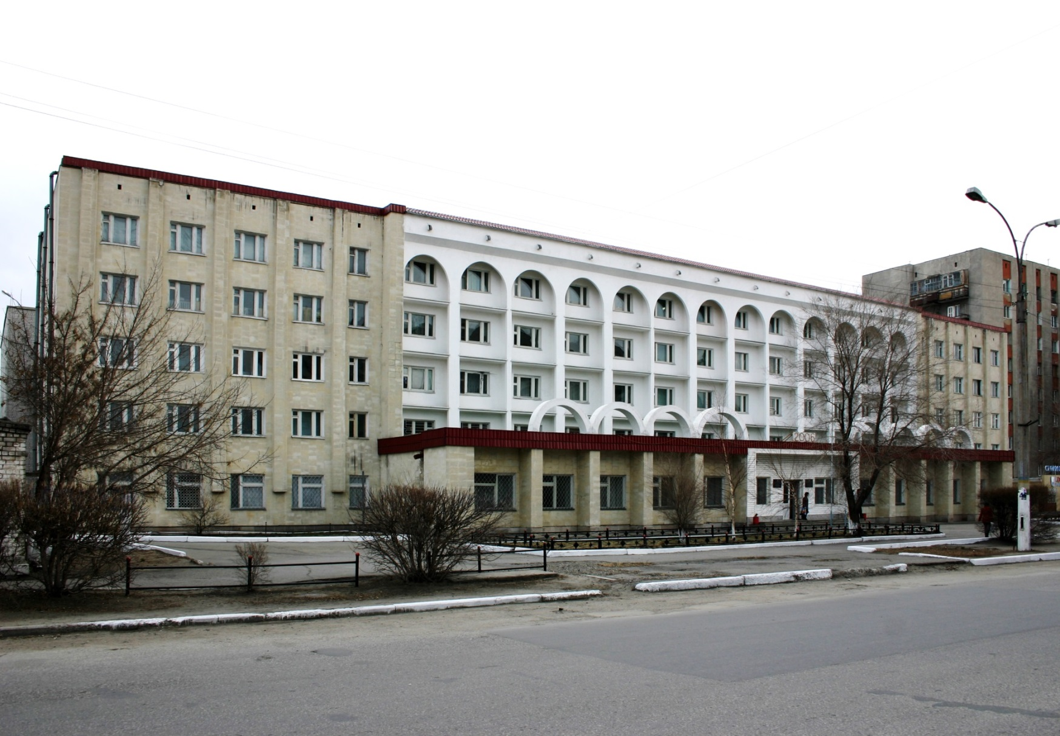

|  |  |
| --- | --- |
| **Руководитель**  **Наименование**  **медицинской организации**  **Место реализации**  **Количество обслуживаемого населения**  **Пропускная способность**    **Год строительства**  **Занимаемая площадь**  **Схема финансирования**  **Количество сотрудников**  **Текущее состояние** | Молдагалиева Жанат Турсынгалиевна    КГП на ПХВ «Поликлиника №7 города  Семей» УЗ ВКО  Восточно-Казахстанская область, г.Семей, проспект Шакарима, 2Б  От 29 101  22 койки дневного стационара;  обслуживает население г.Семей, Семейского региона ВКО  1989 год  проспект Шакарима 2б – 8398,9 кв.м.  ул. Уранхаева, 20/22 – 473,3 кв. м.  ФСМС- 46%, Республиканский бюджет, Субподряд - 18% , Платные услуги-36% .  422  Поликлиника №7 (ранее КДЦ) является крупнейшей МО в Семейском регионе, оказывающей КДУ. Уникальный кадровый состав, наличие централизованной лаборатории и диагностических подразделений позволит обеспечить унификацию технологичных форм при минимальных затратах времени и средств, оптимизировать маршрут пациента, максимально локализовав услуги в одном месте. Поликлиника также имеет выгодное географическое расположение – центральная часть города и равноудаленность от всех районов, ежегодно заключает договора по субподряду с медицинскими организациями региона. Вырос уровень доверия пациентов и позитивного восприятия солидарной ответственности за собственное здоровье.  Имеет прикрепленное население (28 950 чел.), обеспечивает для него полный спектр КДУ в форме законченного случая.  **Материально-технические ресурсы.** Предприятие имеет наилучшие условия и состояние материально-технической базы, медицинского и прочего оборудования для выполнения широкого спектра медицинских услуг (не позднее 2012 года выпуска), имеется 3 здания и 18 транспортных единиц.  2 ПМК (передвижные медицинские комплексы), передвижной флюорограф и маммограф - для выездов в отдаленные местности. Исследования в лаборатории проводятся на 18 современных анализаторах. Имеется МРТ, КТ, 3 Рентген установки, стационарный маммограф, флюорограф, УЗИ аппаратура, оборудование для функциональной диагностики, физиолечения, эндоскопическое оборудование и др.  В 2018 году за счет средств предприятия приобретено:   * Аппарат высокочастотный электрохирургический в комплекте * Отсасыватель хирургический в комплекте * Камера ультрафиолетовая УФК-2 для хранения стерильных инструментов * Дерматоскоп (головка) модель DELTA 20 * Автоматический анализатор коагуляции крови Sysmex CA-660 * Колонофиброскоп CF 40L * Гематологический анализатор Swelab и др. |
|  |  |
|  |  |
| **Структура:** | - 3 консультативных отделения;  - 2 лаборатории;  - 4 диагностических отделения;  - отделение общей врачебной практики (ПМСП с населением 28 950 чел.) |
| **Штаты и кадры:** |  |
|  | всего работает человек – 422:  - врачи – 111 человек;  - средний медперсонал –197 человек;  - младший медперсонал – 34 чел.;  - прочий персонал - 80 чел.  Работают: доктор медицинских наук - 2; врачи, награжденных значком «Отличник здравоохранения» - 2. |
|  |  |

**2.Схема-чертеж посещения объекта**

**КГП на ПХВ «Поликлиника №7 города Семей» УЗ ВКО**

Переход

Коридор

Регистратура

хема

**Переход на 2-й этаж**

**Ознакомление с ЦМЛ (Централизованная медицинская лаборатория)**

Проспект Шакарима

**Фойе**

**3. Сценарная программа посещения**

**КГП на ПХВ «Поликлиника №7 г. Семей» УЗ ВКО 2019 г.**

Кортеж подъезжает на территорию предприятия и останавливается у центрального входа Поликлиники.

**Гости** с сопровождающими лицами выходят из машины.

Встречают: Мұхамеджан І. - руководитель УЗ ВКО

Шарипова Г.А. - заместитель руководителя УЗ ВКО

Молдагалиева Ж.Т. – директор Поликлиники №7

Нуриденова Р.К. – заместитель директора Поликлиники №7.

Директор приглашает в здание, в фойе. Предлагает ознакомительную экскурсию, в ходе которой информирует гостей о предприятии и о перспективах развития.

Представление и знакомство с коллективом руководителей структурных подразделений на 1м этаже – **время 5 минут**.

По переходу делегация поднимается на второй этаж для ознакомления с Централизованной медицинской лабораторией – **10 минут.**

Далее провожаем делегацию в дневной стационар, где там же расположен кабинет медицинской реабилитации, с краткой информацией о работе дневного стационара и перспективах развития медицинской реабилитации - **10 мин.**

После данного маршрута гости с сопровождающими лицами возвращаются в фойе центра и выходят из здания.

Отъезд делегации и сопровождающих лиц.

|  |  |  |  |  |  |  |  |  |  |
| --- | --- | --- | --- | --- | --- | --- | --- | --- | --- |
| **СПРАВКА-ОБЪЕКТИВКА**    **МОЛДАГАЛИЕВА ЖАНАТ ТУРСЫНГАЛИЕВНА** | | | | | | | DSC_5108 | | |
| С (месяц,год) | | | 17.11.2004г. | | | | |
| работает | | | директор КГП на ПХВ «Поликлиника №7 г.Семей» УЗ ВКО | | | | |
| Дата рождения (число, месяц, год) | | | 16 февраля 1959 года | | | | |
| Место рождения | | | село Караул Абайского района Семипалатинской области | | | | |
| Национальность | | | казашка | | Образование | | высшее |
| Окончил в | | **1982 году**  **2006 году** | Семипалатинский государственный медицинский институт  СГУ имени Шакарима | | | | |
| Специальность по образованию | | | Лечебное дело,  высшая категория по организации здравоохранения  Бакалавр финансов | | | | |
| Какими иностранными языками и языками народов СНГ владеет | | | Казахский язык (родной язык), Русский язык (свободно), английский (со словарем). | Ученая степень, ученое звание | | | доктор медицинских наук |
| имеет ли государственные награды, почетные звания (какие, год награждения) | | | 1.Нагрудный знак «За особые заслуги в деле охраны здоровья населения РК» 2002г.  2.Медаль «ҚР Тәуелсіздігіне – 25 жыл» - декабрь 2016г.  3. Грамота Президента РК к Дню Независимости РК, декабрь 2017г. | Является ли депутатом, членом Правительства | | | да (депутат городского маслихата г.Семей 4 созыва) |
| Месяц и год вступления / ухода | | | **РАБОТА В ПРОШЛОМ** | | | | |
| 08.1982 | 08.1983 | | Интернатура по терапии в Жанасемейском раймедобъединении | | | | |
| 08.1983 | 11.1984 | | Врач линейной бригады станции скорой медицинской помощи г. Семипалатинск | | | | |
| 11.1984 | 12.1989 | | Врач-терапевт гастроэнтерологического отделения областной клинической больницы г.Семипалатинск | | | | |
| 12.1989 | 02.1999 | | Заведующая инфекционным отделением областного центра по профилактике и борьбе со СПИД г. Семипалатинск | | | | |
| 02.1999 | 11.2004 | | Директор центра по профилактике и борьбе со СПИД г.Семипалатинск | | | | |
| 19.11.  2004 | по настоящее время | | Директор КГП на ПХВ «КДЦ г.Семей», переименованного в  КГП на ПХВ «Поликлиника №7 города Семей» УЗ ВКО | | | | |

**ПАСПОРТ ПРЕДПРИЯТИЯ**

**КГП на ПХВ «Поликлиника №7 города Семей» управления здравоохранения Восточно-Казахстанской области**

Сегодня Поликлиника №7 г.Семей» является самодостаточным предприятием Семейского региона, которое, не имея непосредственного финансирования за 4 года реформирования здравоохранения, адаптировалось к работе в условиях субподряда и нарастающей конкуренции, что позволяет судить о восходящем тренде его устойчивости. Все службы интегрируются вокруг нужд пациента, обеспечивая пациентоориентированность на уровне ПМСП.

**Краткая история.** Поликлиника №7 г.Семей» работает с 1989 года, являясь одним из ведущих медицинских учреждений по оказанию консультативно-диагностической помощи населению Семейского региона. Имеет многолетний опыт проведения целевых профилактических осмотров населения по Программе «Раннее выявление рака» совместно с (JICA) Японским международным Агентством.

**Обзорная информация:**

**КАДРЫ.**

На предприятии работает 422 сотрудника:

* всего работает человек – 422:
* врачи – 111 человек;
* средний медперсонал –197 человек;
* младший медперсонал – 34 чел.;
* прочий персонал - 80 чел.
* работают доктор медицинских наук - 2; врачей, награжденных значком «Отличник здравоохранения» - 2.
* 15 чел. администрации.
* 22 чел. прочие (кассиры, операторы, психологи)

|  |  |  |  |  |  |  |
| --- | --- | --- | --- | --- | --- | --- |
| Штаты 2018 год 507,5 ставки, в том числе: | | | | | | |
| врач | | 148,25 | |
| м/с | | 213 | |
| санитарки | | 38 | |
| прочие | | 108,25 | |
| Штаты на 2019 год 554,5 ставки, в том числе: | | | | | | | |
| врач | 160 | |  | |  | | |
| м/с | 246,25 | |  | |  | | |
| санитары | 40,25 | |  | |  | | |
| прочие | 108 | |  | |  | | |
| Увеличение штатов произошло за счет открытия дополнительных участков, туб кабинетов, неотложной помощи | | | | | |

**Средний возраст врачей** – 46 лет.

Низкая текучесть медицинских кадров.

процент категорийности

• врачей - 80%

• среднего мед.персонала - 80%

**Оптимизация штатов организации с учетом ситуации по субподряду:**

В 2014 году - сокращено 180 ставок по КДЦ, так как КДС с внедрением КПН стала работать в условиях субподряда, оставшись без гарантированного бюджета. В 2017 году также сокращено 56,75 ставок (10%), так как сократились объемы субподряда на 13%.

На сегодняшний день штаты соответствуют фактической мощности КДЦ.

|  |  |
| --- | --- |
| Режим работы | **1,5 смены** |
| Плановая мощность (посещений в смену) | **322** |
| Фактическая мощность по 2016 г. | **521** |
| В год 75 000 человек ,в день боллее | **300** |

1. **Материально-технические ресурсы.** Предприятие имеет наилучшие условия и состояние материально-технической базы, медицинского и прочего оборудования для выполнения широкого спектра медицинских услуг (не позднее 2012 года выпуска), имеется 2 здания и 18 транспортных единиц.

**Информация по наличию объектов недвижимости**

|  |  |  |  |  |
| --- | --- | --- | --- | --- |
| **Наименование показателя** | Здание 1 Здание 2 Здание 3 | | | здание 4 СВА |
| **Адрес, месторасположение** | проспект Шакарима 2б | | | ул.Уранхаева 20-22 |
| **Название здания** | Главный корпус | Административный корпус | Корпус Б1 | Врачебная амбулатория (отделение ОВП) |
| **Назначение** | Оказание медицинских услуг | Административный корпус | Оказание медицинских услуг | Оказание медицинских услуг |
| **Износ здания, %** | 20 | | | 30 |
| **Год ввода здания в эксплуатацию** | 1989 | | | 1971 |
| **Расчетное число работников , чел.** | 216 | 70 | 20 | 120 |
| **Мощность поликлиники** | 300 посещений в смену | | | 22 посещения в смену |

2 ПМК (передвижные медицинские комплексы), передвижной флюорограф и маммограф - для выездов в отдаленные местности. Исследования в клинической лаборатории проводятся на 18 современных анализаторах. Имеется МРТ, КТ, 3 Рентген установки, стационарный маммограф, флюорограф, УЗИ аппаратура, оборудование для функциональной диагностики, физиолечения, эндоскопическое оборудование и др.

**Финансы предприятия.** Предприятие имеет несколько источников доходов, по утвержденной смете расходов это:

1. Получение средств от администратора бюджетных программ на реализацию программ здравоохранения и выполнения ГОБМП **всего по 7 программам на общую сумму 383400 тыс**. тенге из средств республиканского бюджета и выделенных целевых трансфертов;
2. По договорам субподряда по 2-м программам выполнялись медицинские услуги для организаций ПМСП и районных ЦРБ на сумму **202 500 тыс. тенге;**
3. Средств полученных от населения и по хоздоговорам сторонних организаций по выполнению медицинских услуг на сумму **320 000 тыс. тенге**, из УЗ ВКО на материально-техническое обеспечение за счет средств местного бюджета на приобретение медицинского оборудования не было финансирования (конкурсы по закупу не проводились в УЗ ВКО).

Структура доходов предприятия:

* 42% - республиканский, местный бюджет;
* 22% - по договорам субподряда в рамках исполнения бюджетных программ;
* 36% - собственные, внебюджетные средства.

|  |  |  |  |  |  |  |  |  |  |  |  |  |
| --- | --- | --- | --- | --- | --- | --- | --- | --- | --- | --- | --- | --- |
| **Заработная плата по категориям ПМСП:** | | | | |  | | | |  | | | |
|  | | | | | 2018 | | | | 2019 | | | |
| врачи высшей категории | | | | | 125242 | | | | 126604 | | | |
| врачи первой категории | | | | | 111031 | | | | 112394 | | | |
| врачи второй категории | | | | | 90272 | | | | 90272 | | | |
| врачи без категории | | | | | 88839 | | | | 92343 | | | |
|  | | | | |  | | | |  | | | |
|  | | | | |  | | | |  | | | |
| **Заработная плата по категориям узких специалистов с вредностью** | | | | | | | | | | | | |
| врачи высшей категории | | | | | 119526 | | | | 120888 | | | |
| врачи первой категории | | | | | 100554 | | | | 100554 | | | |
| врачи второй категории | | | | | 86733 | | | | 87901 | | | |
| врачи без категории | | | | | 81672 | | | | 83034 | | | |
|  | | | | |  | | | |  | | | |
|  | | | | |  | | | |  | | | |
| **Заработная плата по категориям узких специалистов без вредности** | | | | | | | | | | | | |
| врачи высшей категории | | | | | 101422 | | | | 101422 | | | |
| врачи первой категории | | | | | 89936 | | | | 89936 | | | |
| врачи второй категории | | | | | 83707 | | | | 83707 | | | |
| врачи без категории | | | | | 63461 | | | | 66381 | | | |
| Среднемесячная заработная плата по поликлинике на 01.04.2019 г. | | | | | 129458 | | | | тенге | | | |
| Среднемесячная заработная плата по региону | | | | | 139000 | | | | тенге | | | |
| врачи | 111 | | 193901 | | | тенге | | | | | | | 1,39 | | |
| м/с | 197 | | 107187 | | | тенге | | | | | | | 0,77 | | |
| санитарки | 34 | | 82088 | | | тенге | | | | | | | 0,59 | | |
| прочие | 80 | | 114685 | | | тенге | | | | | | | 0,83 | | |
|  |  | |  | | |  | | | | | | |  | | | | | | | | | |
| СКУС (Стимулирующий компонент участковой службы) | | | | | | | | | | | | | | | | | | | | | | |
| Работники отделения общей врачебной практики | | | | | | | | | | | |  | | |  | | | | | | |
|  | |  | |  | | | в среднем выплачено | | | | | | | | | | | | | | |
| врачи с обучением | | 11 | | человек | | | 13850 | | | | | тенге | | |  | | | | | | |
| м/с с обучением | | 32 | | человек | | | 12160 | | | | | тенге | | |  | | | | | | |
|  | |  | |  | | |  | | | | |  | | |  | | | | | | |
| Запланированная сумма согласно расчета 5653,352 тыс тенге | | | | | | | | | | | | | | | | | | | | |
| Выплачена из расчета должностного оклада доплата СКУС 20% : | | | | | | | | | |  | | | | | | | | |
| январь | | | | | |  | | 444 043 тенге | | | | | | | | |
| февраль | | | | | |  | | 432 592 | | | | | | тенге | | | |
| март | | | | | | 478 975 тенге | | | | | | | | | | | | | |
| итого | | | | | | 1 355 610 тенге | | | | | | | | | | | | | | | | | | |
| **По низкооплачиваемым работникам**: | | | | | | | | | | |  | | | | | |
| Повышение произошло у 120 человек в среднем на 5953 тыс.тенге в том числе: | | | | | | | | | | | | | | | | | | | | | | | |
| врач | | | | | | 15 | | | | | человек | | | | | |
| м/с | | | | | | 35 | | | | | человек | | | | | |
| санитарки | | | | | | 34 | | | | | человек | | | | | |
| прочие | | | | | | 36 | | | | | человек | | | | | |
| Фонд заработной платы без отчислений: | | | | | |  | | | | |  | | | | | |
| 2018г | | | | | | 628,8 млн.тенге | | | | |  | | | | | |
| 2019г | | | | | | 715,6 млн.тенге | | | | |  | | | | | |
| рост на 86,8 млн.тенге или 114% | | | | | |  | | | | |  | | | | | |  | | | | | | | | |
| Доход бюджета | | | | | |  | | | | |  | | | | | |  | | | | | | | | |
| на 2018 г. 1076,0 млн.тенге | | | | | |  | | | | |  | | | | | |  | | | | | | | | |
| на 2019 г. 1069,9 млн.тенге | | | | | |  | | | | |  | | | | | |  | | | | | | | | |
| на 7 млн.тенге меньше из них 74% заработная плата с отчислениями;12% медикаменты;2% коммунальные услуги,прочие расходы 12% | | | | | | | | | | | | | | | | | | | | | | | |

**Институциональное (общее) развитие.** 4 года национальной аккредитации, «КДЦ г.Семей» (ныне Поликлиника №7) вошел в 5-ку лучших предприятий РК, имеется сертификат соответствия системы менеджмента качества требованиям СТ РК ИСО 9001-2009 «Система менеджмента качества», **ISO переводится как International Organization for Standardization — Международная организация по стандартизации.**

1. В 2016 году Центр признан по Республике Казахстан лучшим в номинации **«Лидер качества».**
2. Международное сотрудничество со странами дальнего (Япония, Корея) и ближнего зарубежья (Барнаул, Красноярск)
3. С 2016 года впервые в РК лаборатория аккредитована по международному стандарту ИСО 15189 «Лаборатории медицинские».
4. Успешно функционирует служба поддержки пациентов: проведен ребрендинг (обновлен логотип, сайт); в 2017 году создан Совет пациентов, проводятся онлайн-консультации для отдельных категорий пациентов (кормящие матери, консультации по ИВБДВ и пациенты с БСК, состоящие на Д-учете); консультирование всех стейкхолдеров по вопросам ОСМС; налажены коммуникации с пациентами через Вотсап, Инстаграмм, Фейсбук.
5. Член Ассоциации Диагностических центров РК – с 2014 года
6. Член Национальной Палаты здравоохранения РК с 2017 года

Директор Ж.Молдагалиева

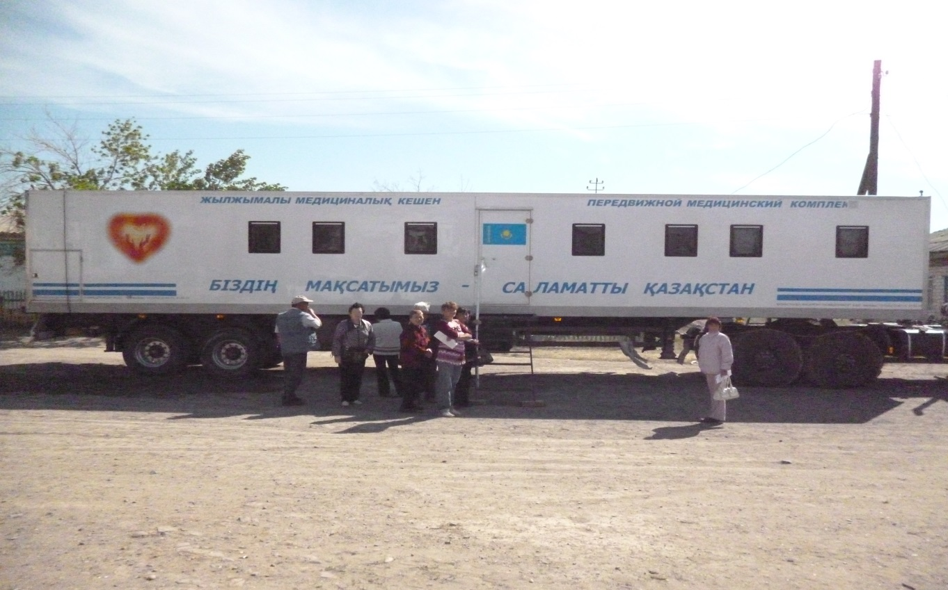

Ежегодно в весенне-осенний период бригады специалистов в составе Передвижного медицинского комплекса обслуживают сельское население районов ВКО общей численностью 3-4 тысячи человек.

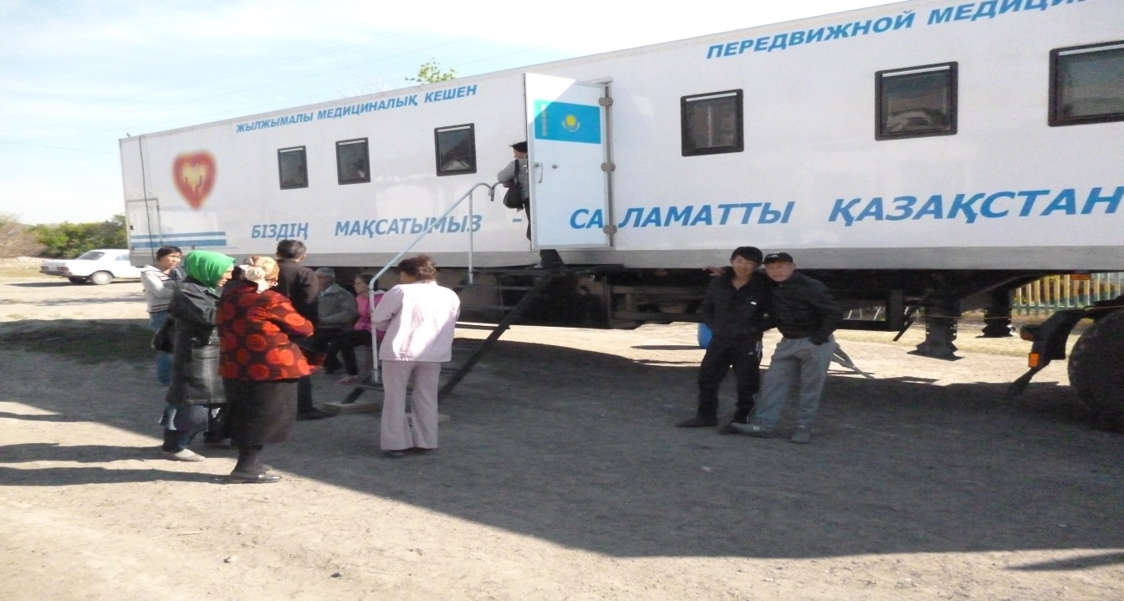

В 2018 году ПМК предприятия обслужило жителей Бескарагайского, Жарминского, Абайского, Катон-Карагайского районов.

Общее количество – 2934 человек.

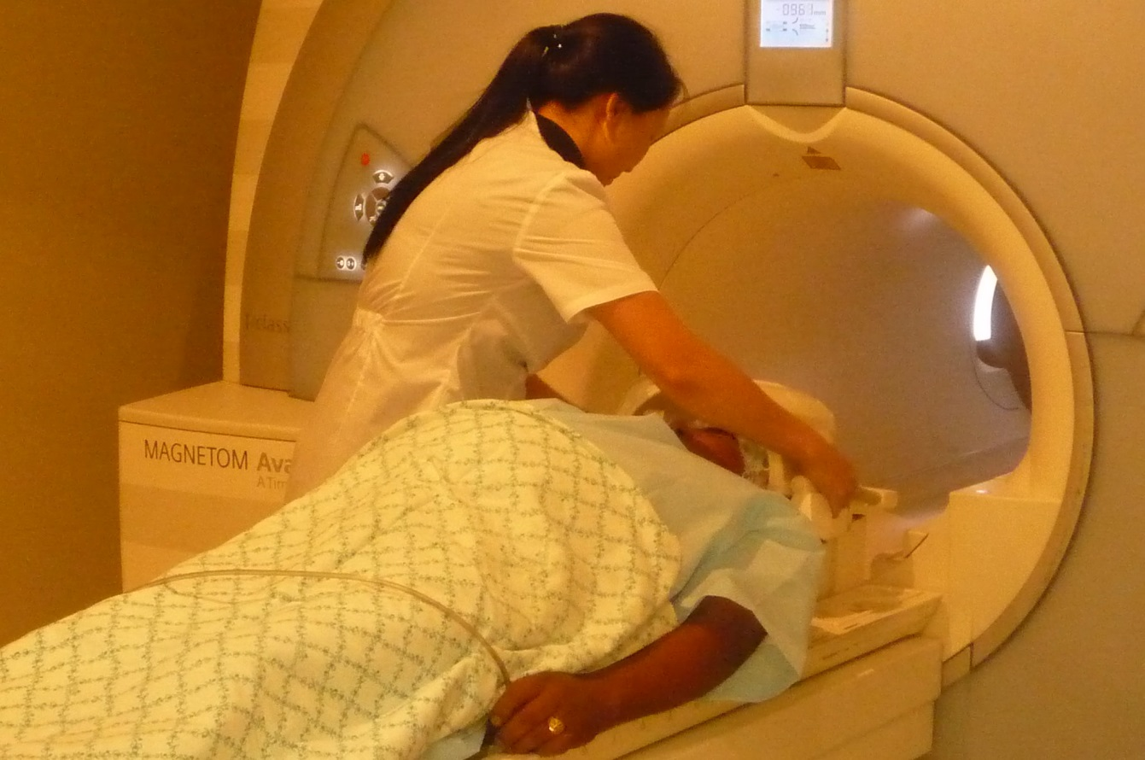

В отделении лучевой диагностики функционируют кабинеты магнитно-резонансной и компьютерной томографии, оснащенные высокотехнологичным оборудованием.

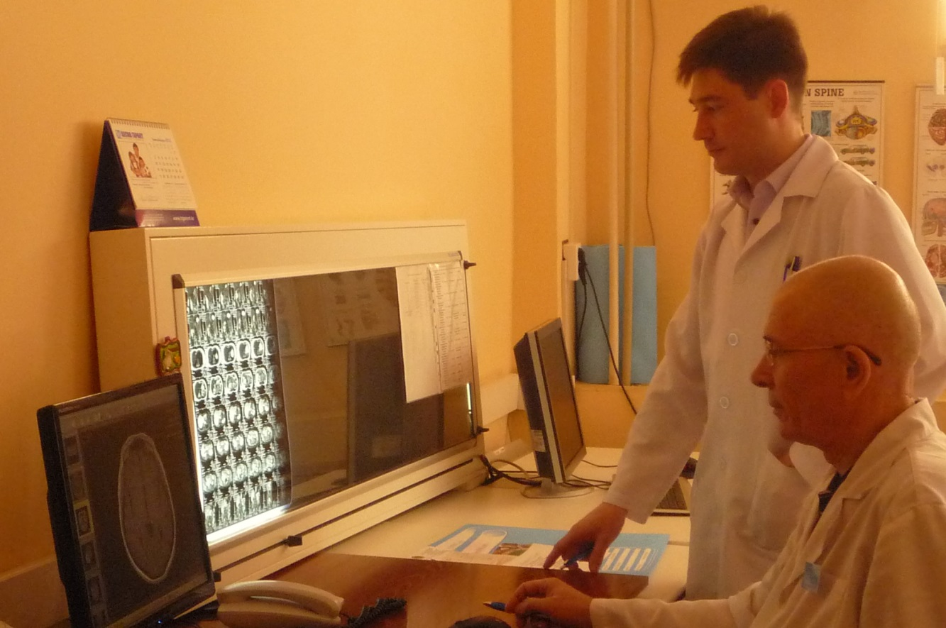

Проводится широкий спектр исследований с контрастированием и без,

с выявлением патологий на ранних стадиях развития.

Обслуживается население Семейского и Восточно-Казахстанского регионов.